Projectiebus
Een eenvoudig recept voor creativiteit komt van architect Hertzberger, H. (1999, 2000, 2002): verbreek het cliché, verzamel veel beelden, plaats ze in een andere context en ga ze dan bewerken.

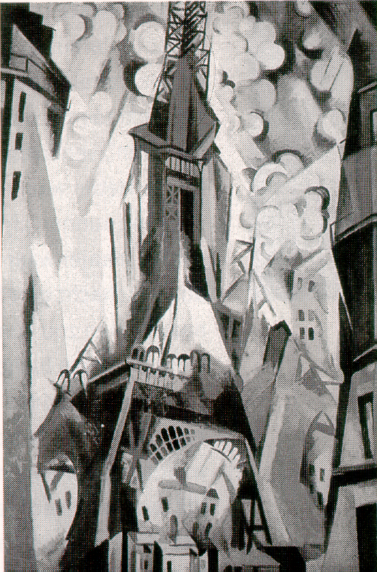 | 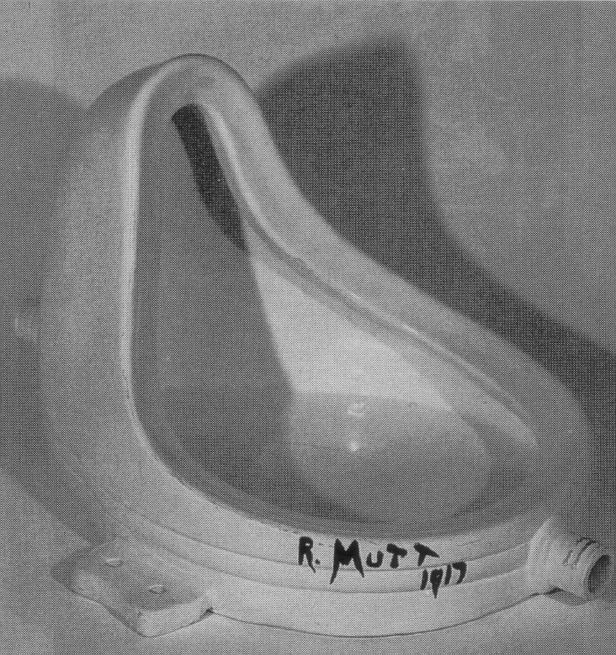 | 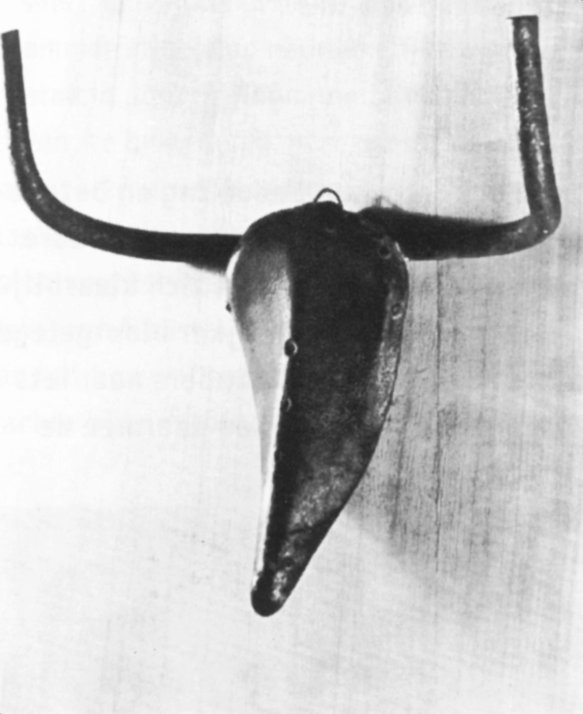
Robert Delaunay (1913) | Marcel Duchamps (1917) | Pablo Picasso (1942)
Verbreek het cliché | Wijzig context | Bewerk
Gebrek aan inspiratie is gebrek aan verschillende beelden en contexten. Een stad die creativiteit wil bevorderen moet verschillende openbaar toegankelijke contexten en beelden bieden.

Hugo de Groot die op de markt in Delft hoog de hemel wordt in geprezen, komt uit een historisch andere context maar is al lang cliché. Bovendien is de context ook historisch. Erasmus staat wat lager bij de Laurenskerk in Rotterdam tenminste nog in een bovenmaats boek te lezen. Dat is in die omgeving hoogst onwaarschijnlijk, maar ook hij staat op een sokkel. Dat is op zichzelf onwaarschijnlijk, want wie staat er nu op een sokkel, maar een sokkel zelf is al eeuwen cliché. Charlotte van Pallandt’s Wilhelmina staat in Den Haag al dichter bij de mensen. Nu zijn er winkelcentrum-voorbeelden in brons van alledaagse mensen zonder sokkel die je even op een ander been zetten, maar dat is inmiddels ook weer cliché. Daar vind je ook echte mensen die geld verdienen door je achter je rug lopend te imiteren of doodstil witgekalkt op een sokkeltje te gaan staan. Dat is een omkering van leven en dood die door Aldo van Eyck al verder was ontwikkeld door de beschouwer zelf onder de rokken van een oprijzend beeld te plaatsen. Dat ging de Haagse notabelen destijds voor een Nationaal Wilhelminamonument te ver en ze kozen een veilige Van Pallandt, al begrepen Juliana en Beatrix Van Eyck beter.

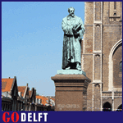 | 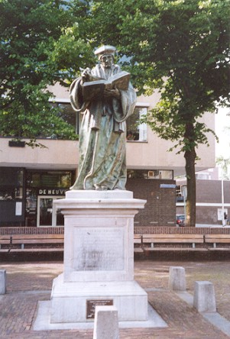 | 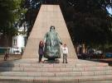 | 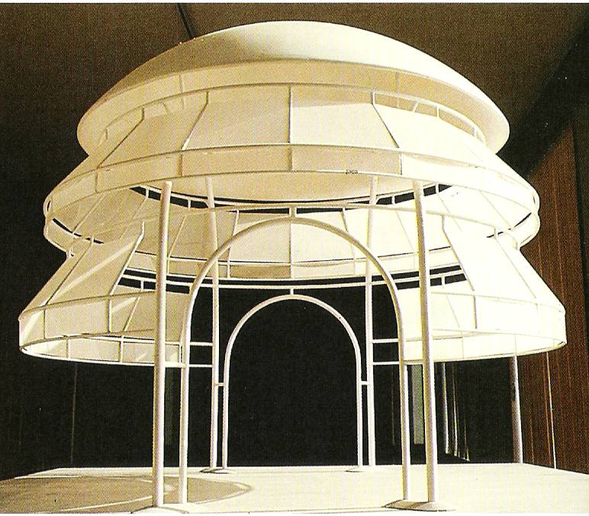
 |  | http://www.vanderkraaij.net | Aldo van Eyck (1982)
Hugo de Groot | Erasmus | Wilhelmina | Koninklijk verstand
Kunst en wetenschap hebben tot taak ons op een ander been te zetten, te ver-staan. Lopen is letterlijk verstaan. Atheense wijsgeren gaven lopend les. Daar werden zelfs galerijen (stoai) voor gebouwd om de wereld in een verschuivend perspectief te blijven zien. Verplaatsen vergroot onze denkruimte, ons verstand. Op de Faculteit Bouwkunde hebben we een mobi-lab, een verzameling mobiele laptops, printers en projectoren om op locatie te kunnen ontwerpen. Hier komt mijn eerste agendapunt voor Delft: Projectiebus. Waarom koopt Bacinol geen oude bus en maakt van de ramen projectieschermen, zodat je buiten ziet wat binnen wordt ontworpen? Zo kun je zowel van object als van context wisselen.

Kinderstraat
Hoe ontstaan concepten bij kinderen? Piaget en Inhelder deden in 1947 experimenten met kinderen tot 2 jaar oud die mij nog steeds fascineren door de vérgaande implicaties van het idee. Zij gaven de kinderen eerst een object dat zij konden voelen zonder het te zien en dan lieten ze hetzelfde object zien terwijl ze het niet konden voelen. Piaget en Inhelder vroegen zich af op welke leeftijd kinderen deze volkomen verschillende zintuiglijke indrukken zouden combineren tot één concept. Dat had kennelijk nog niemand eerder zich afgevraagd. Het leek gemiddeld te gebeuren als de kinderen anderhalf jaar oud waren. Deze conclusie werd later bekritiseerd (het gebeurt al eerder), maar het idee bleef overeind: een onderzoek naar het ontstaan van voorstellingsvermogen bij mensen.
Dat is overigens wat ik begin te missen in deze tijd van mondiale eenwording, culturele aanpassing aan Hollywood en uitstoting van wat gek is: voorstellingsvermogen.

Het combineren van verschillende indrukken (synesthesie) tot een concept, betekent overigens meer dan een conditionele Pavlov-recatie. Watertanden als de bel rinkelt betekent nog niet dat je je de bel en het voedsel ook kunt voorstellen en het zijn bovendien verschillende objecten. De indrukken worden willekeurig met elkaar geassocieerd door hun herhaalde opeenvolging, het begin van oorzakelijk denken. Conceptvorming betekent echter dat als je het object voelt zonder het te zien, je er toch een visuele voorstelling van kunt maken. Hier begint het vermogen tot logische operaties als ‘niet’, ‘of’, ‘als … dan’. Het verklaart de fascinatie van jonge kinderen voor het spel kiekeboe of verstoppertje: moeder verstopt zich en roept je. Je kunt haar stem horen, maar je ziet haar niet. Je gaat op zoek naar de visuele completering van je concept. Als je haar ziet, dan lach je.

In later onderzoek benadrukten Piaget en Inhelder het belang van beweging (motoriek) voor het voorstellingsvermogen en het leerproces. Sinds de jaren ‘50 mogen kinderen dan ook dank zij Piaget op school ongevraagd van hun stoeltjes opstaan, krijgen ze handenarbeid en meer gymnastiek. Je kunt je visuele indruk veranderen door lijfelijk te bewegen. Deze mogelijkheid veroorzaakt bij kinderen voortdurend experimenteergedrag. Dat kan lastig zijn. Ik herinner me dat mijn nichtje haar eerste verjaardag vierde. Oma hield haar huilend en trappelend op haar schoot en zei: “Rustig maar, kindje, rustig maar, je bent járig!”. Maar het kind bleef huilen en trappelen. Ik had juist Piaget gelezen en zei: “Geef haar eens aan mij.” Oma zette haar op mijn schoot. Ik hielp haar staan en haar lichaam op en neer te bewegen in het ritme van haar trappende beentjes, zodat ze mijn gezicht tegen een wisselende achtergrond kon zien bewegen. Eerst keek ze recht voor zich uit, haar ogen fixeerden zich niet, maar ze keek onder de laatste snikjes gefascineerd toe hoe haar indruk wisselde. Vluchtig probeerde ze mijn gezicht in het oog te houden en coördineerde de beweging van haar ogen met die van haar benen. Ze begon te lachen! Oma, ietwat beledigd, dacht dat ze mij, een vreemde, meer mocht dan haar, die zo vaak op haar gepast had. Ik legde haar uit dat de baby met parallax aan het experimenteren was: het veranderen van object en context door op en neer te bewegen. Ze zag mij niet als persoon. Ze probeerde eerst het verschil tussen mijn gezicht en zijn achtergrond te begrijpen. Dat dat gezicht ‘iemand’ is en ‘wie’ dat is, is later zorg. Dit is nu, waarom een wip zo interessant is voor kleine kinderen.

Mijn nichtje moet eerder met objectconstantie geëxperimenteerd hebben. Moeder is er niet, ze verschijnt in de deuropening en wandelt jaar je toe. Haar gezicht wordt groter en groter tot het je hele gezcihtsveld vult. Is dat grote object hetzelfde als dat kleine vlakje dat in de deuropening verscheen? De herhaling van zulke ervaringen tonen constantie in veranderende indrukken: verschillende, continu vergrotenden indrukken rijgen aaneen tot één voorstelbaar object. Daarom zijn draaimolens zo belangrijk. Later ren je weg van je moeder en je kijkt om. Ze is erg klein geworden en om een gevoel van veiligheid terug te krijgen ren je terug om haar te vergroten. Je moeder is nog steeds geen persoon, maar iets ‘groots en warms’, zoals mijn driejarige dochters zeiden toen ik hun vroeg ‘Wat is een moeder?’. Gevaarlijke dingen zijn daarentegen ‘groot en koud’. Een auto is niet gevaarlijk als hij ver weg is, want hij is maar klein.

Hier zijn we waar ik wezen wil. Thuis zijn gevaarlijke dingen welbekend als je drie jaar oud bent, want ze zijn dichtbij en dus groot, koud en hard. Ze kunnen pijn doen als je te hard rent. Je leert door botsingen. Maar als je op straat bent moet je harder rennen om dingen verder weg dan thuis te kunnen onderscheiden van hun achtergrond. Je moet dan ook goed opzij kijken. Het duurt jaren voor je weet dat er op straat dingen zijn die harder rennen dan jij. Die worden dan erg gauw groot, koud en hard. Daarom is krijgertje zo belangrijk. Op 26 augustus 2005 begint in Delft een internationale conferentie ‘Child street’. Kunnen we daarvoor een kinderrijke straat in Delft inrichten met experimenteel straatmeubilair dat nu eens niet uit draaimolens, schommels en wippen bestaat?

Denkruimte
Wie kent niet het gevoel dat de problemen je boven het hoofd groeien. Veel managers hebben dat gevoel en laten hun bestuursvleugel dan ook naar de hoogste verdieping van een torenhoog gebouw verplaatsen om afstand te kunnen nemen. Dat deden ze als kind op het klimrek ook. Als veel managers dat doen staan er overal torenhoge gebouwen die je weer boven het hoofd stijgen. Delft is zover nog niet, maar hier ligt wel de oorsprong van onze vrijheid, van Oranje, van de moderne republiek, van de Verenigde Staten van Nederland en naar dat voorbeeld, van Amerika. Richt in de toren van de Oude en de Nieuwe Kerk een goed gestofferde kamer in als denkruimte en nodig een gastschrijver uit om daar een week te filosoferen over de Deltametropool. Jan Wolkers heeft ook eens met goed gevolg een week op Rottumerplaat gezeten. Misschien kun je het ontstaan van nieuwe ideeën daar life laten uitzenden. Het mag ook een ontwerper zijn, of iemand die dit jaar de titel van geniale student gewonnen heeft, de techniekfilosoof, de burgemeester, of Clinton die al weet waar hij ter plaatse poffertjes kan krijgen. De Koningin moet het goed vinden, maar bij Haar verwacht ik minder problemen dan bij de gemeenteraad of de kerkeraad.

Stel dat ik ook eens in die torenkamer mocht zitten. Ik zou het volgende schrijven. ‘De steden van de Deltametropool moeten niet met elkaar concurreren, maar onderling specialiseren om samen de meerwaarde van een in groter verband concurrerende metropool te krijgen. Amsterdam is een stad van verbeelding, Rotterdam van realisatie. Dit straalt af op de bestuurlijke, culturele, economische, technische, ecologische en ruimtelijke identiteit van de Noord- en Zuidvleugel van de Randstad.
Delft is de Amsterdamse kant van de Zuidvleugel: centrum van op realisatie gerichte verbeelding: Delft Design. Delft is niet het centrum van de Alfa- (Leiden), de Bèta- (Eindhoven) of de Gamma- (Rotterdam) wetenschappen, maar van de Delta-wetenschappen. Hier komen alle stedebouwkundigen, belangrijke weg- en waterbouwers, architecten en industriëel ontwerpers vandaan. Het Techniek Museum wordt Design Museum. Bacinol rijdt er zijn projectiebus. In Delft worden de nieuwste auto’s, bussen, trams, bruggen, straatmeubels het eerst beproefd. De Solar Challenge wint weer in Australië en de Superbus rijdt proef op de A13. Hier worden ontwerpen die elders niet zijn uitgevoerd of verdwenen, zoals Van Eycks Wilhelminamonument of het Maison d’Artiste bij de Faculteit Bouwkunde alsnog en opnieuw gebouwd. Zij vormen een ontwerproute langs soms op schaal gebouwde visionaire beelden. Het Madurodam van de Toekomst. Alle gevels worden met medewerking van de ANWB getooid met de naam van hun architect, alle bruggen en wegen met de naam van hun ontwerper. Zelfs in het asfalt staat hun hantekening. Alle grootheden, nobelprijswinnaars, uitvinders, ontwerpers en grote managers die hier gestudeerd hebben worden gekerfd in Delftsblauwe stoeptegels. Blauw is de kleur van Delft, de TU, de hemel waartegen gevels afsteken en de helderheid van Nederlandse kunst en wetenschap.

Technisch opteert Delft in het bijzonder voor voor audio-visualisatie en herkenning van patronen. Hier wordt alles gevisualiseerd en tot klinken gebracht, in het voetspoor van Van Leeuwenhoek vooral het kleine: de nano- en micro-wereld langs de ontwerproute opgeblazen tot bouwkundige proporties. De visualisatie is van een Vermeerse precisie, met nadruk op licht, maar ook geluid. Delfste café’s klinken met akoustische kunstgrepen als kathedralen. De natuur wordt op ongebruikelijke wijze als ontwerp gevisualiseerd. Webcams met patroonherkenning bespionneren de planten, insecten en vogels van Delft. Haar stedelijke soortenrijkdom wordt door de succesvolle plaatselijke Koninklijke Nederlandse Vereniging voor Veldbiologie met 180 leden in kaart gebracht en door de TU op onverwachte plaatsen zichtbaar en hoorbaar gemaakt. Het klokkenspel van de Oude Kerk wordt omgezet in vogelgeluiden uit de Delftse Hout zolang de gastschrijver schrijft. Op ander momenten kan men zelf het klokkenspel bespelen door op de Grote Markt door een matrix van rode laserstralen te lopen als een harp met beurtelings onderbroken snaren.

Delft is een veilige, alerte stad vol sensoren, maar de keerzijde van overtrokken veiligheid wordt voor wie durft in de Big Brotherstraat tot leven gebracht. Daar hangen overal webcams met herkenningsprogrammatuur waar heel de wereld bezoekers met hun curriculum vitae kan zien flaneren. Ze worden herkend, zodat ze overal zonder legitimatie door zich openende deuren kunnen binnengaan en met naam en toenaam verwelkomd worden. Herkende criminelen worden daarentegen met rode verf bespoten en door toegesnelde robots afgevoerd. Hier is ook het restaurant waar de placemat en menukaart uit een thouch-screen bestaat. De ober is een speelgoedtreintje dat het gekozen gerecht direkt komt brengen. De binnen actuele reistijd bereikbare culturele programma’s van de Deltametropool worden met reisadvies aan de wanden geprojecteerd en op je placemat kun je alle benodigde kaartjes kopen. Oogbewegingen worden geregistreerd, gemoedstoestanden gemeten en bezoekers die op elkaar een oogje hebben worden discreet op elkaars aandacht geattendeerd nadat de huwelijkse staat is gecheckt.’ Prof. dr.ir. Taeke M. de Jong, Faculteit Bouwkunde TUD 2004-02-14.

Hertzberger, H. (1999). De Ruimte van de Architect. Lessen in architectuur 2. (Rotterdam) Uitgeverij 010, blz. 28 e.v. Hertzberger, H. (2000). Space and the architect: lessons in architecture 2. (Rotterdam) 010 Publishers. Hertzberger, H. (2002) Creating space of thought in: T. M. d. Jong and D. J. M. v. d. Voordt Ways to research and study urban, architectural and technological design (Delft) Delft University Press
Piaget, J.; Inhelder, B. (1947) La representation de l'espace chez l'enfant (Paris) Presses universitaire de France
Wolkers, J (1971) Groeten van Rottemerplaat (Amsterdam Brussel) Elsevier

